计算机使用情况表填报说明
打开填报表
使用企业微信扫码登录

如何查询MAC地址，IP地址
方法一：
1.按快捷键【WIN+R】调出运行工具。输入cmd,回车或点击确定。
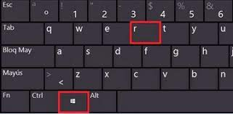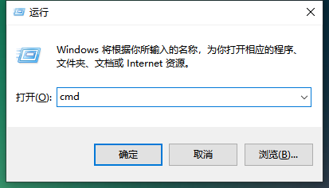

2.进入命令提示符后再输入（ipconfig/all）回车。如下图所示就可以看到这台电脑上的MAC地址和IP地址。
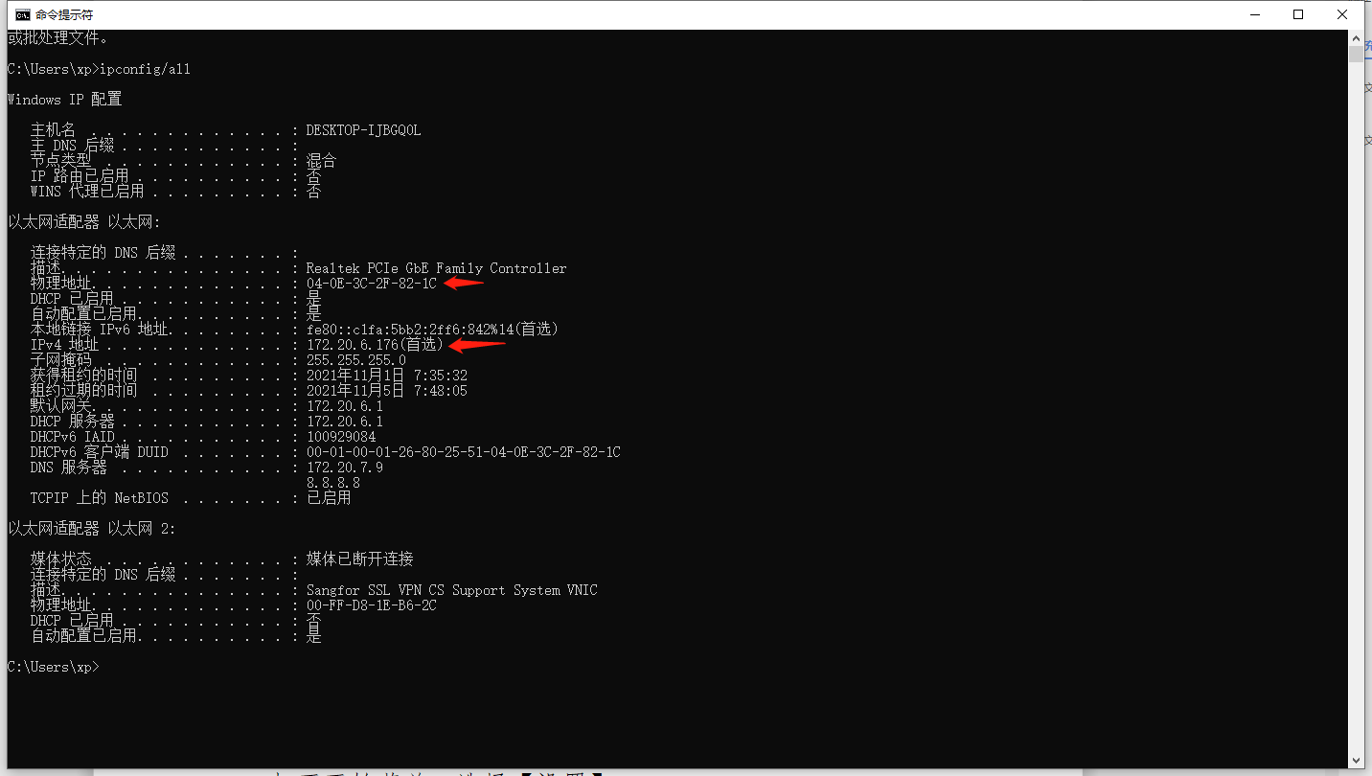
方法二：
1.打开开始菜单，选择【设置】。
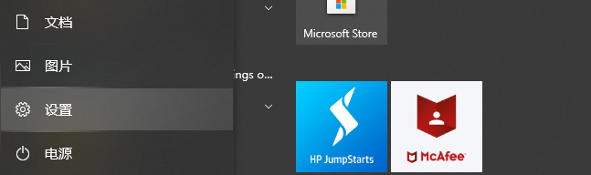
2.依次选择【网络和Internet】、【以太网】，选择已连接的网络，拖动到最下方，查看MAC地址。
